Ürituse korraldaja
nimi* | Spordiühing Ekstreempark MTÜ
aadress | Põllu 4, Võru 65606
registrikood/isikukood | 80165666
telefon | 5213130 | e-post | ekstreempark@gmail.com
vastutav isik üritusel | Hillar Irves |  |  | telefon | 5213130
*seltsing lisab taotlusele seltsingulepingu

Andmed ürituse kohta
nimetus | 19. Talvematk 20 Eesti kõrgema mäe vallutamiseks Haanjas
vorm | Sportlik matkapäev  (näiteks: kontsert, näitus, laat, laste üritus, teater, sport, muu nimetada)
toimumise koht või liikumismarsruut | Haanja kuppelmaastik
ürituse algus | 25.12.2023 | 10:00
ürituse lõpp | 25.12.2023 | 18:00
eeldatav osalejate arv | Ca 250 inimest
osalejate sihtgrupp | Matkahuvilised kõikjalt Eestist
piletimüük | Üritus on TASUTA
ürituse kirjeldus,  korraldaja poolt avaliku korra, territooriumi heakorra,  ohutu liikluse, ohtlike kohtade tõkestamise, meditsiinilise abi, tuleohutuse jms tagamine | Iga aasta 25. detsember  Kogunemine alates 9:00  Haanja Puhke - ja Spordikeskuse  Liikuma hakatakse 10:00  Üldiselt on asi nii, et kõik kes tahavad lähevad Haanjas metsa jalutama. Jalutamine ei maksa midagi ja see on TASUTA!  Sedasi on käinud inimesed 25. detsembril Haanja mägedes jalutamas aastaid.  Sooja tee ja saiakestega on ka nii, et kui on siis on ja kui ei ole siis ei ole. Nõuda pole midagi 🙂 Kui ikka endal on soe tee termosega kotis ja pekivõileb ka siis nälga ei jää kindlasti.  Idee ongi selles, et kes tahavad need mobiliseerivad end ise, tulevad ise kohale ja kõnnivad või jooksevad ning majandavad end ise, ühesõnaga saavad ise talvises metsas teedeta olukorras hakkama. Täpse kaardi mägede kohta saab hankida enne matka kohapeal.  Miski ei rõhuta Haanjamaa kuppelmaastiku ilu ja olemust paremini, kui isiklik kogemus, et Eesti kõige kõrgemad mäed asuvad just siin. Talvise rahvamatka lõpuks on osalejad läbinud 25 kilomeetrise distantsi ja vallutanud 20 Eesti kõrgemat mäetippu. Osalejate isiklik kogemus nende mägede vallutamisel, matkarajal kus pole rada jääb neid saatma kogu eluks.  Rohkem INFOT: https://ekstreempark.ee/matkad-toitlustus-varustuse-rent/talvematk/  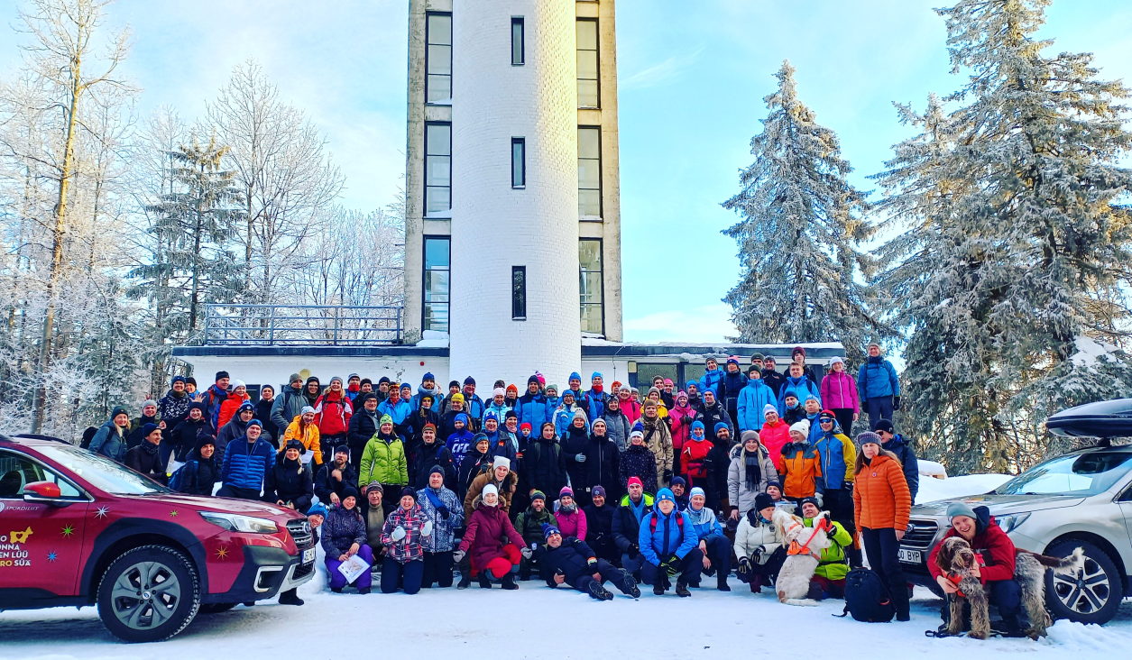  Talvematkalised 25.12.2022 Suurel Munamäel (Foto: Külli Leola)
märkida muu teave ürituse kohta | ☐ kinnisasja või maa-ala omanik on nõus kinnisasja või maa-ala kasutamisega (kui üritus ei toimu korraldaja kinnistul)  ☐ korraldatakse kaubandust, kauplejale väljastatakse müügipilet  ☐ korraldatakse alkohoolsete jookide pakkumist ja jaemüüki  ☐ kasutatakse heli- ja valgustehnikat  ☐ korraldatakse ilutulestik, ilutulestiku korraldamise luba on nõutav kui üritusel korraldatakse ilutulestik F3- ja/või F4-kategooria pürotehnilise tootega;  ☐ kasutatakse autoriõigusega kaitstud teoseid, sõlmitakse leping MTÜga Eesti Autorite Ühing  ☐ kasutatakse auditi kohustusega seadet seadme ohutuse seaduse tähenduses (näiteks lõbustuspargi seade)  ☐ kasutatakse loomi (korraldaja teavitab Veterinaar- ja Toiduametit)

Kooskõlastused (sõltuvad ürituse asukohast, iseloomust ja üritusel toimuvast):

☐ Politsei- ja piirivalveametiga

☐ Maanteeametiga, juhul kui riigiteel muudetakse liikluskorraldust (tänava/tee sulgemine, parkimiskorralduse muutmine, lubatud sõidukiiruse vähendamine vms) või kui üritus toimub maanteel;

Päästeameti Lõuna päästekeskusega, juhul kui:
☐ üritus korraldatakse selleks mitte ettenähtud ehitises ning kooskõlastatakse asendiplaan, millele on märgitud evakuatsiooniteed ja päästesõidukite sisenemisteed. Sama nõue kehtib ajutise ehitise ning atraktsioonide paigaldamise kohta;
☐ kooskõlastatakse lõkke asukoht ja tule leviku piiramiseks vajalike tulekustutusvahendite kogus.

☐ MTÜga Kagu Ühistranspordikeskus, juhul kui ürituse tõttu korraldatakse ümber ühissõidukite liiklus;

☐ Keskkonnaametiga, juhul kui üritus korraldatakse kaitsealuses pargis, maastikukaitsealal või muul kaitse-eeskirjaga kaitse alla võetud alal, kui seda näeb ette kaitse-eeskiri või looduskaitseseadus;
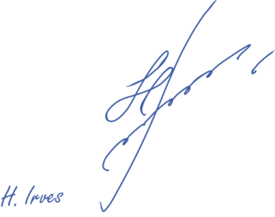
☐ teiste asutustega, füüsiliste- ja/või juriidiliste isikutega ja/või organisatsioonidega sõltuvalt ürituse iseloomust ja asukohast.

kuupäev: 08.12.2023 allkiri:

